Sistemas Embarcados
Relatório 1

Guilherme Taschetto
Italo Lobato Qualisoni
1. Amostras do escalonamento de cada nodo

Nodo 1 – tarefas t1..t7, respectivamente.

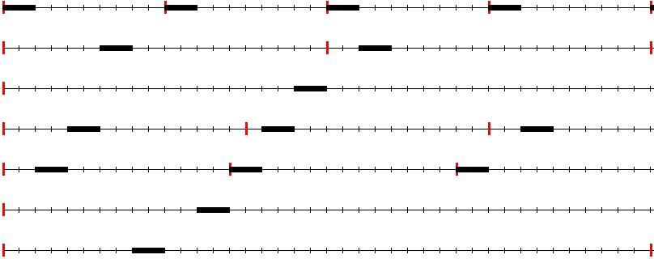
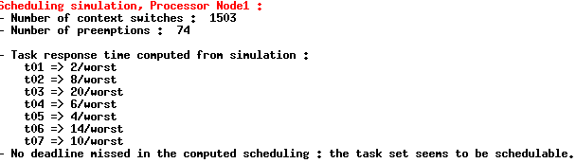
O conjunto de tarefas é escalonável.
Nodo 2 – t8..t11, respectivamente.

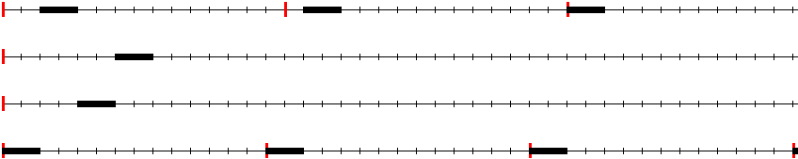
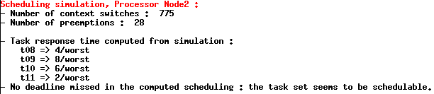
O conjunto de tarefas é escalonável.

Nodo 3 – t12..t17, respectivamente.
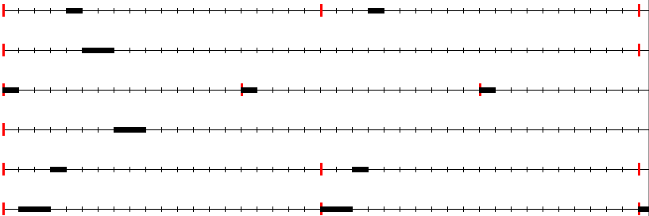
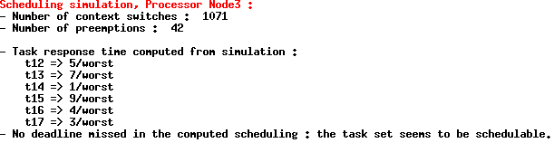
O conjunto de tarefas é escalonável.

Nodo 4 – t18, t19, respectivamente.

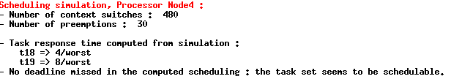
O conjunto de tarefas é escalonável.

Nodo 5 – t20..t24, respectivamente.

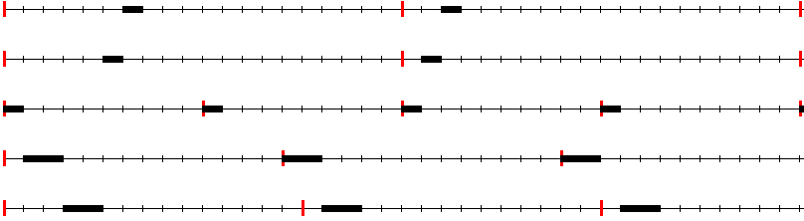
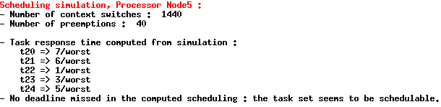
O conjunto de tarefas é escalonável.
Nodo 6 – t25..t31, respectivamente.
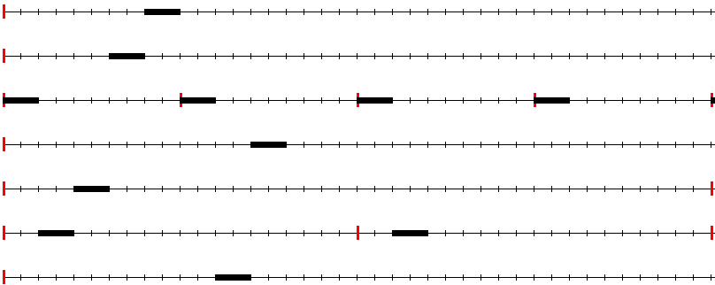

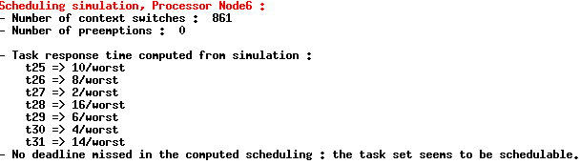
O conjunto de tarefas é escalonável.
2. Tabela de parâmetros

 | Sem mensagens |  |  | Com mensagens
Nodo | U | Upper bound | H | U | Upper bound | H
Node 1 | 0,68619 | 0,72863 | 4200 | 0,84619 | 0,71773 | 4200
Node 2 | 0,35619 | 0,73477 | 1050 | 0,44286 | 0,73477 | 1050
Node 3 | 0,33667 | 0,73477 | 600 | 0,48833 | 0,71773 | 600
Node 4 | 0,48571 | 0,82843 | 140 | 0,55714 | 0,77976 | 140
Node 5 | 0,47619 | 0,73439 | 420 | 0,52619 | 0,73477 | 420
Node 6 | 0,47000 | 0,72863 | 200 | 0,49000 | 0,72406 | 200

3. Resultados e modificações

Verificamos que o conjunto de tarefas de cada nodo é escalonável, não sendo necessário realizar quaisquer alterações de parâmetros.
Também observamos que, após inserir as tarefas correspondentes às trocas de mensagens, os conjuntos de cada nodo permaneceram escalonáveis sem necessitar de alterações. Neste caso, observamos melhorias nas taxas de utilização para todos os nodos. Porém o acréscimo de tarefas períodicas fez com que o limite de utilização fosse reduzido sensivelmente em alguns nodos, ao mesmo tempo em que permaneceu o mesmo em outros.

